บทที่3
ทฤษฏีและหลักการ
ของอุปกรณ์ไมโครเมาส์

3.1 หลักการทำงานของ 8051

ในระบบของไมโครคอนโทรลเลอร์ 8051 จำเป็นต้องมีหน่วยความจำสำหรับบรรจุคำสั่ง หรือโปรแกรมที่ผู้ใช้พัฒนาขึ้นจัดเก็บไว้ภายในหน่วยความจำ เรียกว่า หน่วยความจำโปรแกรม (Program Memory) โดยอาจจะประกอบอยู่ภายในตัวไอซีของ 8051 เอง หรือเป็นไอซีหน่วยความจำ EPROM หรือ ROM แยกออกต่างหากได้ ในกรณีหลังนี้จำเป็นจะต้องมีการใช้พอร์ตอินพุต/เอาท์พุต ทำหน้าที่เป็นบัสแอดเดรสและบัสข้อมูล เพื่อให้สามารถทำการเชื่อมต่อเข้ากับไอซีหน่วยความจำมาตรฐานทั่วไปได้ ดังนั้นในบทนี้นอกจากจะได้มีการอธิบายเกี่ยวกับเรื่องหน่วยความจำโปรแกรมของ 8051 แล้ว ยังจะได้อธิบายรวมไปถึงพื้นฐานการใช้งานของไอซีหน่วยความจำมาตรฐานแบบต่าง ๆ ด้วย เพื่อให้มีความเข้าใจการเชื่อมต่อสัญญาณเข้ากับขาสัญญาณควบคุมและบัสของ 8051 ที่ชัดเจนขึ้น
หน่วยความจำโปรแกรมของ 8051 เป็นบริเวณหน่วยความจำ สำหรับเก็บข้อมูลและคำสั่งใช้งานต่าง ๆซึ่งแม้ว่าจะไม่มีการจ่ายกระแสไฟฟ้าให้กับระบบ ข้อมูลเหล่านี้ก็ยังคงอยู่ไม่สูญหาย โครงสร้างของหน่วยความจำโปรแกรม มีลักษณะเช่นเดียวกับหน่วยความจำที่บรรจุอยู่ในไอซี หน่วยความจำประเภทต่าง ๆ เช่น หน่วยความจำแบบ ROM (Read Only Memory) หรือ EPROM (Erasable Programmable Read Only Memory) เป็นต้น
จากตารางที่ 3.1 แสดงให้เห็นถึงสัญญาณต่างๆของ 8051 ซึ่งนำมาใช้ในการติดต่อกับหน่วยความจำภายนอก

สัญญาณ | คำจำกัดความ | ขาสัญญาณ | หน้าที่
EA | External Access | 31 | เลือกประเภทหน่วยความจำภายในหรือภายนอก
ALE | Adress Enable | 30 | สัญญาณเอาต์พุตสำหรับการแลตซ์ข้อมูลแอด  เดรสจากบัส
P 2.0 – P 2.3 | Port 2 | 21 – 28 | เป็นข้อมูลแอดเดรสไบต์สูงของหน่วยความจำ
P 0.0 – P 0.7 | Port 0 | 39 – 32 | มัลติเพลกซ์สัญญาณของบัสแอดเดรสและบัสข้อมูล
PSEN | Program Store Enable | 29 | สัญญาณระบุการ Read ให้กับหน่วยความจำ EPROM

ตารางที่ 3.1 สัญญาณของ 8051 ที่ใช้ระหว่างการติดต่อเพื่ออ่านข้อมูลจากหน่วยความจำโปรแกรมภาย
นอก

3.1.1 การเพิ่มวงจรขับสัญญาณบัส
การเชื่อมต่อกับหน่วยความจำโปรแกรมดังได้กล่าวมาแล้วนั้น เป็นการกระทำแบบพื้นฐาน โดยเชื่อมโยงสัญญาณโดยตรงระหว่าง EPROM กับ 8051 ซึ่งปกติแล้วจะทำได้จำนวนจำกัดอยู่ค่าหนึ่งตามความสามารถในการขับโหลดของพอร์ต 8051
ลองพิจารณาจากค่าลักษณะสมบัติของ 8051 ค่ากระแสเอาต์พุตเมื่อเป็นลอจิกต่ำ (I_{ol} ) และค่ากระแสเอาท์พุตเมื่อเป็นลอจิกสูง(I_{oh} ) จะมีค่า 1.6 มิลลิแอมแปร์และ – 80 ไมโครแอมแปร์ตามลำดับ (โดยเครื่องหมายลบแสดงว่าทิศทางของกระแสไหลออกมาจาก 8051 ) ดังนั้นหากมีการเชื่อมต่อเข้ากับขาสัญญาณเหล่านี้ โดยไม่เหมาะสมกับการขับสัญญาณหรือการโหลดสัญญาณแล้วอาจจะมีผลท่ำให้การทำงานผิดพลาดได้ ดังนั้นในการใช้งานประยุกต์บางระบบจึงอาจจำเป็นจะต้องมีการใช้วงจรขับสัญญาณเพิ่มเติมขึ้น ซึ่งโดยทั่วไปมักใช้ไอซี ประเภทบัฟเฟอร์ (Buffer) เช่น 74LS244 ซึ่งภายในจะมีเกตบัฟเฟอร์ที่เป็นลอจิกแบบสามสถานะอยู่ 8 ตัว เป็นต้น

3.1.2 รีจิสเตอร์หน้าที่พิเศษ
รีจิสเตอร์หน้าที่พิเศษ (SFR) เป็นรีจิสเตอร์สำหรับการควบคุมหน้าที่และการทำงานของอุปกรณ์หรือพอร์ตของ 8051 ทั้งหมด โดยมีตำแหน่งอยู่ในบริเวณแอดเดรส 80H – FFH การใช้
งานรีจิสเตอร์หน้าที่พิเศษเหล่านี้สามารถทำได้ทั้งการระบุถึงชื่อของรีจิสเตอร์หรือตำแหน่งแอดเดรสที่เป็นของรีจิสเตอร์นั้นก็ได้
ลักษณะการจัดพื้นที่หน่วยความจำ สำหรับรีจิสเตอร์หน้าที่พิเศษเหล่านี้ โดยมีข้อสังเกตว่ารีจิสเตอร์ที่อยู่ในตำแหน่งแอดเดรสที่เป็นจำนวนทวีคูณของค่า 8 จะสามารถอ้างถึงในระดับบิตได้ด้วย (นั่นคือแอดเดรส 80H, 88H, 90H, A0H, A8H, B0H, B8H, D0H, E0H และ F0H)

ชื่อรีจิสเตอร์ | คำจำกัดความ | ความสามารถการอ้างถึงแบบบิต
ACC  B  PSW  DPTR  P0  P1  P2  P3  IP  IE  TMOD  TCON  TH0  TH1  TL0  TH1  TL1  SCON  SBUF  PCON | Accumulator  B register  Program Status Word  Stack Pointer  Data Pointer (DPH & DPL)  Port 0  Port 1  Port 2  Port 3  Interrupt Priority  Interrupt Enable  Timer/counter mode  Timer/counter control  Timer/ counter 0 (high)  Timer/ counter 0 (low)  Timer/ counter 1 (high)  Timer/ counter 1 (low)  Seria ! Control  Serial data buffer  Power control | ได้  ได้  ได้  ได้  ได้  ได้  ได้  ได้  ได้  ได้  ได้  ไม่ได้  ได้  ไม่ได้  ไม่ได้  ไม่ได้  ไม่ได้  ไม่ได้  ไม่ได้  ไม่ได้

ตารางที่ 3.2 แสดงชื่อรีจิสเตอร์และความสามารถในการอ้างถึงระดับบิต

3.2 ไอซีขยายพอร์ต8255
ไอซีที่มี 40 ขา ได้รับการออกแบบมาเพื่อให้สามารถทำงานรวมกับไมโครโปรเซสเซอร์และ
ไมโครคอนโทรลเลอร์ ซึ่ง 8255 นั้นมีพอร์ตใช้งาน 3 ชุด โดยมีโครงสร้างพื้นฐานแสดงไว้ดังรูปต่อไป

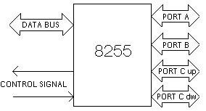

รูปที่ 3.1 ผังโครงสร้างของไอซี 8255

ขาต่าง ๆ ของ 8255
เพื่อให้เข้าใจวิธีการใช้งาน จึงจำเป็นต้องเข้าใจความหมายและตำแหน่งของขาต่าง ๆ เสียก่อน ขาทั้ง 40 ขามีดังต่อไปนี้

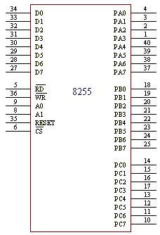

รูปที่ 3.2 แผนผังวงจรภายในและการจัดขาของไอซี 8255

D0 – D7 เป็นขาที่ข้อมูลอินพุทเอาท์พุทจะต้องผ่านเข้าออกจากส่วนนี้ D0 – D7 จึงต่อเข้าระบบของไมโครคอนโทรลเลอร์ เพื่อให้ไมโครคอนโทรลเลอร์สามารถอ่านหรือเขียนข้อมูลจากพอร์ตผ่านทางบัสนี้
CS (สัญญาณเลือกชิฟ) ขานี้เป็นขาอินพุทที่รับสัญญาณมาจากภายนอกเพื่อเลือกชิฟ 8255 โดยเมื่อขานี้เป็น “0” จะทำให้ 8255 ต่อเข้ากับระบบบัสของไมโครโปรเซสเซอร์ เพื่อให้ไมโครโปรเซสเซอร์เขียนหรืออ่านข้อมูลจากพอร์ตได้
RD (สัญญาณการอ่าน) เป็นสัญญาณอินพุทที่จะรับเข้ามาจากซีพียูเมื่อสัญญาณที่ขานี้เป็น “0” และสัญญาณขานี้ CS เป็น “0” ด้วยไอซี 8255 จะทำตัวให้ซีพียูอ่านข้อมูลจากบัสในขณะที่เป็นพอร์ตอินพุท
WR เป็นสัญญาณการเขียนจะแอคตีฟเมื่อมีสัญญาณ WR และสัญญาณ CS เป็น “0” สัญญาณนี้มาจากไมโครคอนโทรลเลอร์ เมื่อต้องการเขียนข้อมูลลงบนพอร์ตที่กำหนด
RESET (สัญญาณรีเซต) เป็นสัญญาณที่ส่งจากภายนอกเข้ามาทำการรีเซต 8255 เพื่อเคลียร์สถานะต่าง ๆ ของ 8255 เมื่อ 8255 ได้รับการรีเซต ก็จะกลับเข้าสู่โหมดอินพุทหรือทุกพอร์ตที่เป็นพอร์ตอินพุท
PA0- PA7 เป็นสายสัญญาณที่เป็นพอร์ต 8255 ที่ชื่อพอร์ต A การเลือกพอร์ตจะเลือกโดยสัญญาณแอดเดรส A0 – A7
PB0 –PB7 เป็นสายสัญญาณที่เป็นพอร์ต B ของ 8255 ถูกเลือกโดยสัญญาณแอดเดรส A0 – A1
PC0 – PC7 เป็นสายสัญญาณที่เป็นพอร์ต C ของ 8255 การกำหนดพอร์ตจะได้รับการกำหนดโดยการส่งสัญญาณแอดเดรส A0 – A1 พอร์ต C นี้แบ่งเป็น 2 กลุ่ม PC0- PC3 และกลุ่ม PC4 – PC7
การใช้งาน 8255 จะต้องส่งรหัสควบคุม (control code) เข้าไปยังพอร์ตหมายเลข 13H การควบคุมการทำงานของ 8255 โดยใช้สัญญาณควบคุมพอร์ตหมายเลข 13H การควบคุมการทำงานของ 8255 มีหลายโหมด แต่ละโหมดจะแตกต่างกันออกไป การโปรแกรมให้ 8255 ทำงานจะทำ 3 โหมด คือ โหมด 0 โหมด 1 และโหมด 2

3.3 สเตปปิ้งมอเตอร์
สเตปปิ้งมอเตอร์ทำหน้าที่เปลี่ยนสัญญาณข้อมูลแบบดิจิตอล ไปสู่การเคลื่อนที่ทางกล อย่างได้สัดส่วนกัน โดยที่แกนหรือโรเตอร์ของมอเตอร์ชนิดนี้มักถูกควบคุมให้หมุนเป็นลำดับขั้น

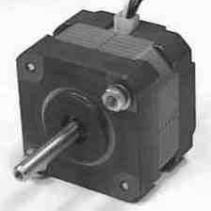

รูป 3.3 ตัวอย่างสเต็ปปิ้งมอเตอร์

ประโยชน์จากการใช้งานสเตปปิ้งมอเตอร์ที่มีการควบคุมโดยใช้สัญญาณดิจิตอลคือ มีความถูกต้องเที่ยงตรงและสามารถเปลี่ยนตำแหน่งของโหลด ได้อย่างรวดเร็ว เนื่องจากแต่ละอินพุทพัลซ์ จะทำให้สเตปปิ้งมอเตอร์เคลื่อนที่ไปหนึ่งสเตป อย่างเที่ยงตรง
เมื่อพิจารณาในแง่ทางกลจะพบว่าสเตปปิ้งมอเตอร์มีความเที่ยงตรงที่ยอมรับได้ ซึ่งในการเปลี่ยนตำแหน่งอย่างง่ายอาจใช้สวิตซ์ ในการควบคุมมอเตอร์ นั่นคือ สร้างวงจรควบคุมมอเตอร์ได้ง่าย ถ้าตองการเพิ่มประสิทธิภาพของส่วนควบคุมให้ดีขึ้น อาจใช้ไอซีที่มีความเร็วสูงเนื่องจากประกอบด้วยมอสเฟสอยู่ภายใน จึงได้กำลังงานสูง ความเร็วสูง และต้นทุนต่ำ ความสะดวกในการใช้งานนี้เองจึงทำให้นำไปสู่การใช้งานอย่างแพร่หลาย
การได้รับประโยชน์จากการใช้สเตปปิ้งมอเตอร์อย่างเต็มที่ นั้นขึ้นอยู่กับการขับอย่างถูกต้องและเหมาะสม ซึ่งภาคขับนี้จะต้องประกอบไปด้วย แหล่งจ่ายไฟฟ้ากระแสตรง อิเล็กทรอนิกส์สวิตซ์ โดยอาจจะเป็นทรานซิสเตอร์หรือมอสเฟส และแหล่งจ่ายสัญญาณข้อมูลแบบดิจิตอล ซึ่งมีลักษณะเป็นพัลซ์ เพื่อใช้ควบคุมทิศทางการหมุนของมอเตอร์
ทิศทางของกระแสไฟฟ้าที่ป้อนเข้าสู่สเตปปิ้งมอเตอร์ ถูกควบคุมโดยการทำงานของอิเล็กทรอนิกส์สวิตซ์ ดังนั้นสเตปปิ้งมอเตอร์จะหมุนไปหนึ่งช่วงในแต่ละอินพุทพัลซ์ที่ป้อนเข้าสู่วงจรอิเล็กทรอนิกส์สวิตซ์ ซึ่งขนาดมุมที่หมุนไปจะขึ้นอยู่กับการออกแบบสเตปปิ้งมอเตอร์ โดยมีค่าตั้งแต่ 1.8 องศาถึง 15 องศา ถ้าส่งสัญญาณไปยังวงจรสวิตซ์ชิ่ง 24 พัลซ์ โดยมีค่าของหนึ่งช่วงการหมุนเท่ากับ 15 องศา สเตปปิ้งมอเตอร์ก็จะหมุนไปครบ 1 รอบพอดี เวลาที่ใช้ในการหมุนครบ 1 รอบ ขึ้นอยู่กับอัตราการจ่ายสัญญาณพัลซ์ควบคุมโดยสัญญาณนี้อาจถูกผลิตโดยวงจรกำเนิดสัญญาณ ที่ปรับความถี่ได้หรือจากไอซีควบคุม

3.3.1 หลักการพื้นฐานของสเตปปิ้งมอเตอร์
ในรูปที่ 1 หลักการพื้นฐานของเส้นแรงแม่เหล็ก
ในรูปที่ 2 (ก) สนามแม่เหล็กที่เกิดจากแม่เหล็กถาวรมีทิศทางพุ่งจากขั้วเหนือไปยังขั้วใต้
ในรูปที่ 2 (ข) สนามแม่เหล็กของแม่เหล็กไฟฟ้าที่เกิดจากกระแส (I)
ในรูปที่ 2 (ค) ขั้วแม่เหล็กกลับทิศทาง เมื่อขดลวดถูกพันกลับทิศทาง และทิศทางการไหลของกระแสไม่เปลี่ยนแปลง
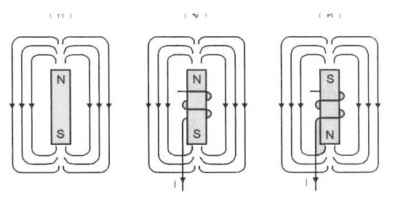

รูปที่ 3.4 สนามแม่เหล็กที่เกิดขึ้นในลักษณะต่าง ๆ

สเตปปิ้งมอเตอร์ แบ่งออกได้ 3 ชนิด คือ
- สเตปปิ้งมอเตอร์แบบแม่เหล็กถาวร
- สเตปปิ้งมอเตอร์แบบค่ารีดับแตนซ์แปรค่าได้
- สเตปปิ้งมอเตอร์แบบไฮบริด
ในที่นี้จะกล่าวเฉพาะสเตปปิ้งมอเตอร์แบบแม่เหล็กถาวร

3.3.2 สเตปปิ้งมอเตอร์แบบแม่เหล็กถาวร
มุมการหมุน (Step Angle) ของมอเตอร์แบบแม่เหล็กถาวรขึ้นอยู่กับความสัมพันธ์ ระหว่างจำนวนขั้วแม่เหล็กบนส่วนที่อยู่กับที่หรือเรียกว่าสเตเตอร์ และจำนวนขั้วแม่เหล็กบนส่วนเคลื่อนที่หรือที่เรียกว่า โรเตอร์ เนื่องจากโรเตอร์ซึ่งเป็นแม่เหล็กถาวรรูปทรงกระบอกจำนวนขั้วแม่เหล็กจึงถูกจำกัดสูงสุดที่ค่าหนึ่ง การเพิ่มขนาดเส้นผ่านศูนย์กลางของโรเตอร์จะทำให้ได้จำนวนขั้วแม่เหล็กบนโรเตอร์เพิ่มมากขึ้น แต่มีข้อเสียคือเกิดแรงเฉื่อยเพิ่มมากตามไปด้วย ซึ่งจะลดประสิทธิภาพขณะเริ่มต้นการหมุนของมอเตอร์ สเตปปิ้งมอเตอร์แบบนี้มีขนาดความกว้างของมุมหนึ่งช่วงการหมุนมาก แต่สามารถลดลงได้โดยการทำให้มีหลายสแต็ค หรือมากกว่าหนึ่งสแต็คขึ้นไป ตามแนวความยาวของมอเตอร์ (สแต็คในที่นี้หมายถึงเฟส ซึ่งประกอบด้วยโรเตอร์ที่เป็นซี่ฟัน และโครงร่างของสเตเตอร์อยู่รอบนอก)

โครงร่างสเตเตอร์ อาจจะประกอบด้วยสองสเตเตอร์ หรือมากกว่าโดยในแต่ละขั้วสเตเตอร์จะมีขดลวดพันอยู่ กระแสที่ไหลผ่านขดลวดจะทำให้เกิดสนามแม่เหล็ก โดยมีขั้วเป็นขั้วเหนือหรือขั้วใต้ขึ้นอยู่กับทิศทางการไหลของกระแสไฟฟ้า กระแสไฟฟ้าที่ไหลในขดสเตเตอร์อย่างต่อเนื่องนี้จะสร้างสนามแม่เหล็กหมุน (Rotating Magnaticfield) ซึ่งมีผลทำให้โรเตอรแม่เหล็กถาวรถูกดึงดูดให้หมุนตาม โดยความเร็วการหมุนขึ้นอยู่กับอัตราการเปลี่ยนทิศทางการไหลของกระแสไฟฟ้าในขดสเตเตอร์ และจำนวนขั้วแม่เหล็กไฟฟ้า

ทิศทางการหมุนของมอเตอร์ สามารถควบคุมได้ โดยการจัดลำดับการขับเฟสของมอเตอร์ การควบคุมทิศทางของกระแสในขดลวดสเตเตอร์อาจทำได้สองวิธี คือ การขับมอเตอร์แบบขั้วเดียว และการขับมอเตอร์แบบสองขั้ว พิจารณาสเตปปิ้งมอเตอร์แบบแม่เหล็กถาวร ซึ่งมี 2 ขั้วที่โรเตอร์ (โดยอันที่จริงอาจมีถึง 24 ขั้ว)

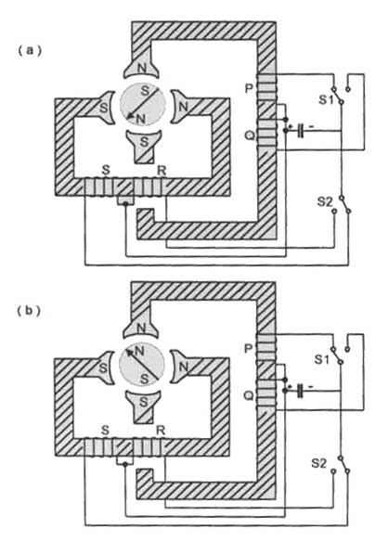

รูปที่ 3.5 มอเตอร์ 4 เฟสแบบขั้วเดียว

3.3.3 การขับมอเตอร์แบบขั้วเดียว
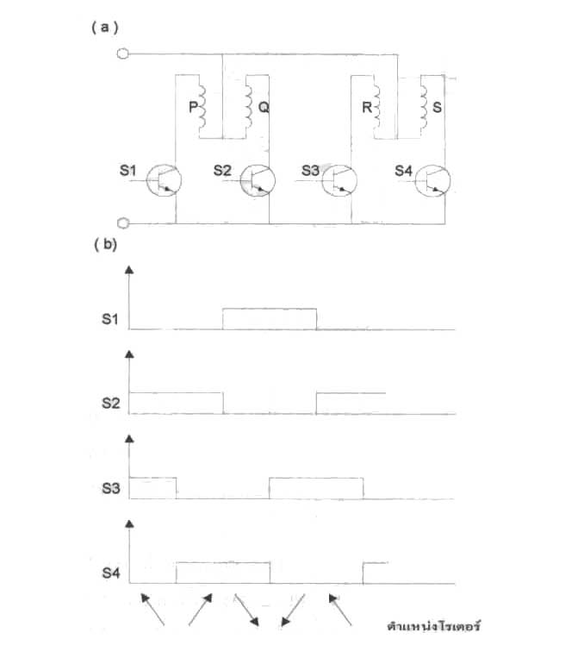
สำหรับการขับมอเตอร์แบบขั้วเดียวนั้น ขดลวดสเตเตอร์ถูกออกแบบให้มีจุดแบ่งกึ่งกลาง บนขดลวด จุดนี้จะต่อไปยังขั้วใดขั้วหนึ่งของแหล่งจ่ายไฟ ทิศทางกระแสไฟฟ้าที่ไหลผ่านขดลวดจะถูกกำหนดโดยการต่อปลายขดลวดเข้ากับขั้วใดขั้วหนึ่งที่เหลืออยู่ของแหล่งจ่ายไฟ โดยใช้อุปกรณ์ประเภทสวิตซ์ชิ่งในการตัดต่อวงจร เช่น ทรานซิสเตอร์ดังรูปที่ 3.6 และการสลับกันทำงานระหว่างขดลวดมีผลทำให้ขั้วแม่เหล็กบนสเตเตอร์ เปลี่ยนแปลงดังรูปที่ 3.6
รูปที่ 3.6 การขับแบบขั้วเดียว

รูปที่ 3.5 (A) สเตปปิ้งมอเตอร์ 4 เฟส โดยกระแสไฟฟ้าเข้าเฟส P และ S ดังนั้นจะเกิดขั้วแม่เหล็กบนสเตเตอร์ซึ่งจะดึงดูดให้มอเตอร์หมุนมาอยู่ ณ ตำแหน่งการวางตัวดังรูปที่ 3.5 (A) ต่อมาเมื่อสวิตซ์ S₁ เปลี่ยนตำแหน่ง ทำให้กระแสไฟฟ้าไฟลในเฟส Q และ S สนามแม่เหล็กบนสเตเตอร์ จะกลับทิศทาง ทำให้ขั้วแม่เหล็กบนสเตเตอร์กลับกันด้วย โรเตอร์จึงหมุนมาอีกตำแหน่งหนึ่งดังรูปที่ 3.5 (b) แนวลูกศรที่แสดงบนโรเตอร์จะมีทิศทางเดียวกับเส้นแรงแม่เหล็กรวมที่พุ่งออกมาจากสเตเตอร์ จากหลักการทำงานที่กล่าวมา ทำให้สามารถกลับทางหมุนของมอเตอร์ได้โดยการเปลี่ยนแปลงลำดับการทำงานของสวิตซ์ S₁ และ S₂
วงจรสวิตซ์ชิ่ง โดยให้สัญญาณพัลซ์ป้อนไปยังขา B ของทรานซิสเตอร์แต่ละตัว จะเห็นว่าที่เวลาใดเวลาหนึ่งจะมีขดลวด 2 เฟส ที่ได้รับกระแสไฟฟ้าในเวลาต่อเนื่องกัน นั่นคือจะเกิดสนามแม่เหล็กหมุนที่สเตเตอร์เหนี่ยวนำให้มอเตอร์หมุนเคลื่อนที่เป็นลำดับได้

3.3.4 การขับมอเตอร์แบบสองขั้ว
ขดลวดสเตอเตอร์ของมอเตอร์ที่ออกแบบมาสำหรับการขับแบบสองขั้วนั้นจะไม่มีจุดแบ่งกึ่งกลางหลักการทำงานของมอเตอร์ที่ขับแบบสองขั้วมีลักษณะเช่นเดียวกับการขับมอเตอร์แบบขั้วเดียวดังรูปที่ 3.7 นั่นคือเมื่อกระแสในเฟส P เปลี่ยนทิศทางโดยการสับสวิตซ์ S₁ สนามแม่เหล็กในสเตเตอร์ก็จะเปลี่ยนทิศทางและโรเตอร์จะเคลื่อนที่ไปหนึ่งลำดับ
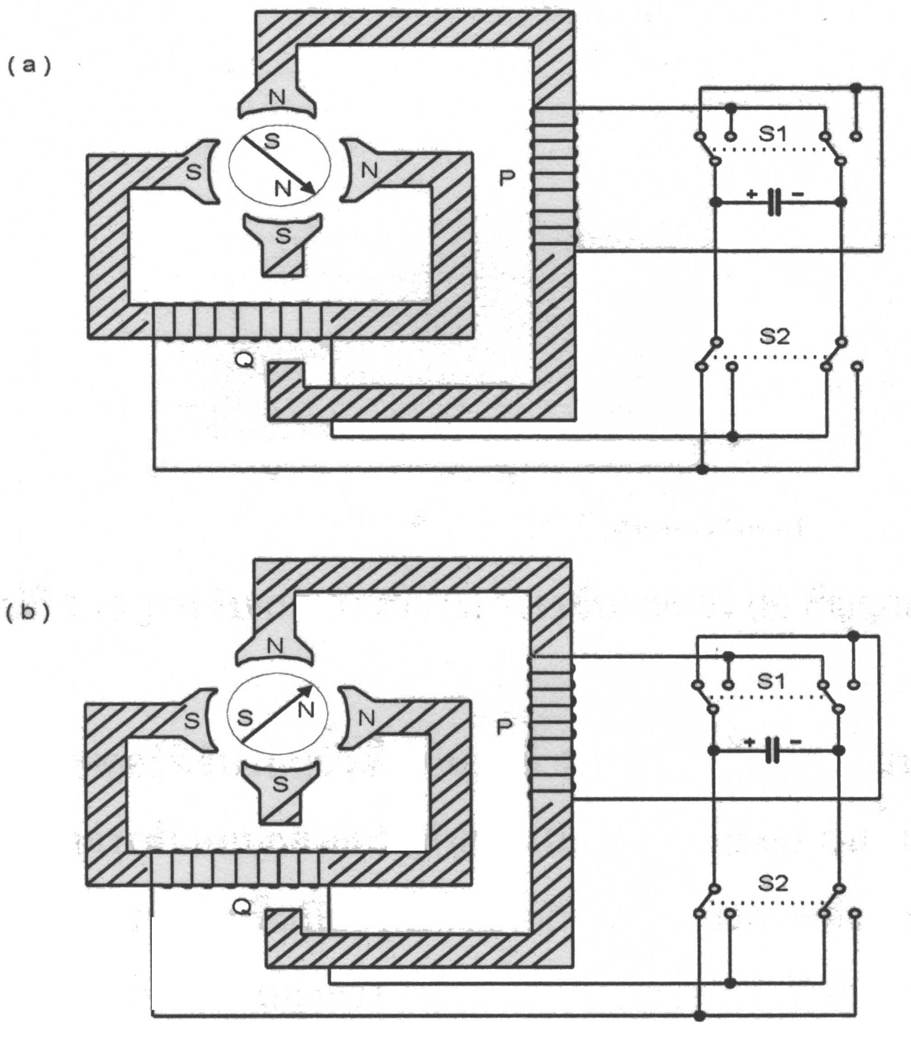

รูปที่ 3.7 มอเตอร์ 4 เฟสแบบ 2 ขั้ว

รูปที่ 3.7 (a) วงจรขับสเตปปิ้งมอเตอร์ 4 เฟส แบบสองขั้วทรานซิสเตอร์ในวงจรจะทำงานพร้อมกันเป็นคู่ เช่น S ₁ กับ S₄ ทำงาน กระแสจะไหลจากขั้วบวกของแหล่งจ่ายไฟไปเข้าทางปลายขดลวด P หรือ S₆ กับ S₇ ทำงาน กระแสจะกลับทิศทางการไหลคือ ไหลจากขั้วลบของแหล่งจ่ายไฟมาเข้าขดลวดและออกทางปลาย P เป็นต้น
รูปที่ 3.7(b) ลักษณะสัญญาณควบคุมที่ป้อนให้กับวงจรขับสเตปปิ้งมอเตอร์ช่วงเวลาการทำงานของทรานซิสเตอร์ (Switching Time) ในวงจรขับแบบสองขั้ว จะต้องมีความเที่ยงตรงกว่าการขับแบบขั้วเดียว มิฉะนั้นอาจจะทำให้เกิดการลัดวงจรแหล่งจ่ายไฟ เพราะทรานซิสเตอร์ตัวบนและล่าง (เช่น S₁ กับ S₂) นำกระแสพร้อมกัน

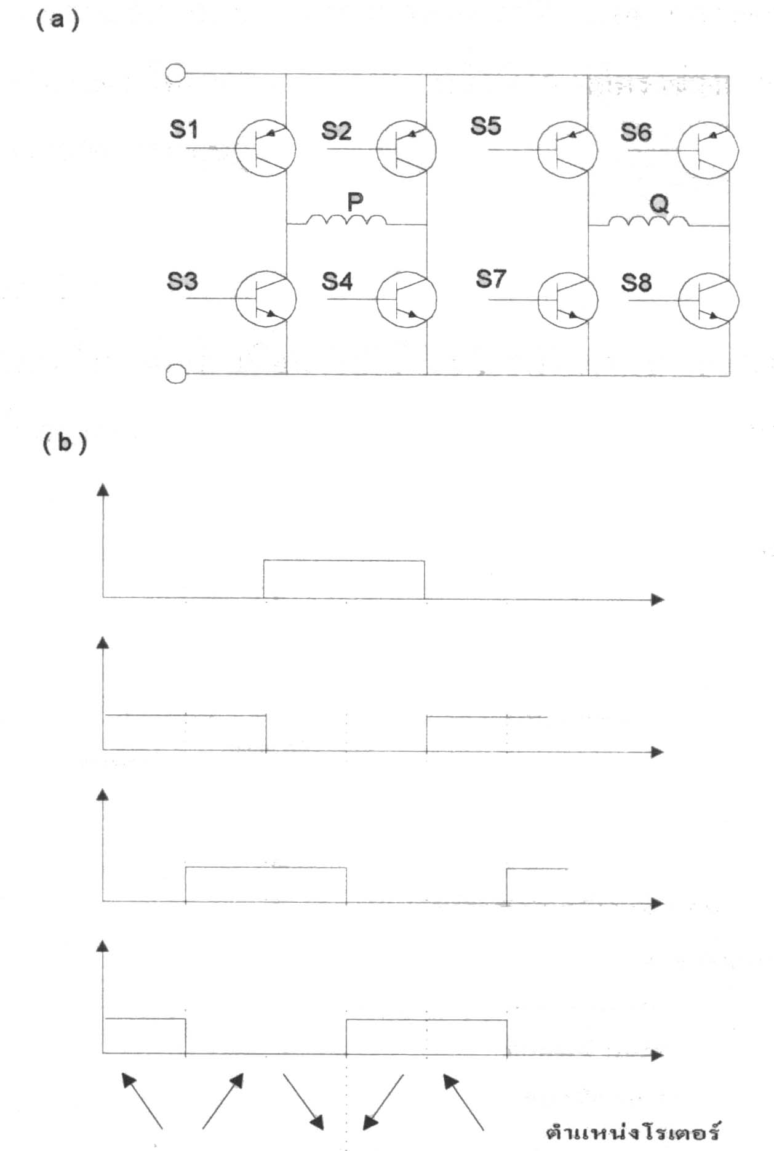

รูปที่ 3.8 การขับแบบสองขั้ว (a)วงจรขับสเตปปิ้งมอเตอร์ (b)สัญญาณควบคุม

สัญญาณควบคุมมอเตอร์ที่ขับแบบขั้วเดียวอาจใช้ 2 ขดพันบนบอบบิ้น (Bobbin) ในแต่ละสเตเตอร์ซึ่งเรียกว่าการพันแบบสองแถวสลับกัน (Bifilar Winding) ดังนั้นจึงมี 2 ขดที่ถูกยึดบนบอบบิ้นอันเดียวกัน หลักการทำงานจึงเป็นแบบเดียวกันกับการพันขดลวดเดียวในมอเตอร์แบบสองขั้ว แต่มีขนาดลวดเล็กกว่าและความต้านทานสูงกว่า
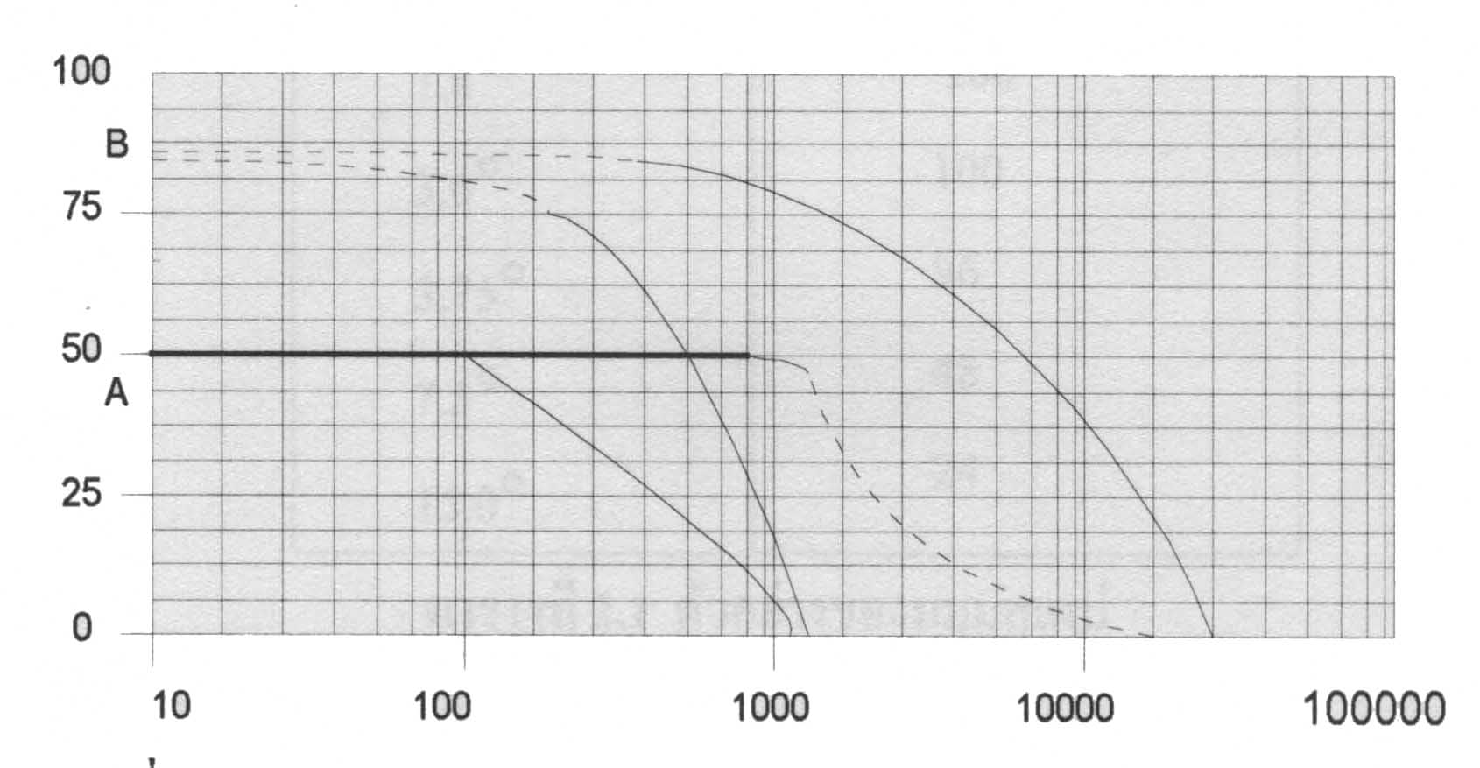

รูปที่ 3.9 โค้งความสัมพันธ์ระหว่างแรงบิดและอัตราการหมุน

ประโยชน์จากการขับมอเตอร์แบบสองขั้วแสดงดังรูปที่ 3.9 กล่าวคือ การขับแบบสองขั้วจะสร้างแรงบิดหรือทอร์ค (Torque) ได้มากกว่าการขับแบบขั้วเดียว ที่อัตราช่วงการหมุนต่ำ ๆ แต่จะมีค่าของแรงบิดใกล้เคียงกัน ที่อัตราช่วงการหมุนสูง ๆ

3.3.5 ระบบสเตปปิ้งมอเตอร์
การเลือกใช้สเตปปิ้งมอเตอร์ เพื่อนำไปใช้ประโยชน์ในงานบางอย่างนั้น จะต้องมีความเข้าใจคุณลัษณะของมอเตอร์และวงจรที่ใช้ขับมอเตอร์ในรูปที่ 3.10 แผนผังของระบบสเตปปิ้งมอเตอร์

แหล่งจ่ายไฟดีซี
-แบตเตอรี่
-หม้อแปลงมวงจรเรคติไฟร์

-แบบขั้วเดียว
-แบบสองขั้ว
-แบบชอปเปอร์
วงจรขับกำลัง
สัญญาณควบคุม

-ความกว้างมุมสเตป
-ความเที่ยงตรงของมุมสเตป
-โฮลดิ้ง ทอร์ค
-ดิแตนซ์ ทอร์ค
-ไดนามิก ทอร์ด

สเตปปิ้งมอเตอร์

รูปที่ 3.10 แผนผังระบบสเตปปิ้งมอเตอร์

ความถูกต้องเที่ยงตรงของมุมสเตปขณะที่ไม่มีโหลด จะถูกระบุสำหรับมอเตอร์แต่ละชนิด เช่น มอเตอร์ที่มีสเตป 7.5 องศา ความผิดพลาด + 10 ลิปดา ขณะเคลื่อนที่ไปหนึ่งสเตป เป็นต้น

มุมสเตป | จำนวนสเตปต่อรอบ
0.9 องศา  1.8 องศา  3.6 องศา  3.75 องศา  7.5 องศา  15.0 องศา | 400  200  100  96  48  24

ตารางที่ 3.3 แสดงมุมสเตปและจำนวนสเตปต่อรอบ

มอเตอร์ที่มีจำนวนสเตปต่อรอบเท่ากับ 4 จะมีค่าผิดพลาดเป็นศูนย์ เมื่อหมุนครบ 1 รอบ เพราะขณะที่หมุนมา ณ ตำแหน่งเดิมขณะเริ่มต้นขั้วแม่เหล็กและทิศทางของเส้นแรงแม่เหล็ก (Flux) วงเดิมด้วยเหตุนี้การเปลี่ยนตำแหน่งของสเตปปิ้งมอเตอร์ที่ต้องการความถูกต้องสูง ๆ จะต้องแบ่งจำนวนสเตปต่อรอบเป็นจำนวนเท่าของ 4 สเตป เพื่อลดการสะสมของค่าผิดพลาด (Step angle error ) ซึ่งเป็นรูปแบบการทำงานแบบสี่สเตปตัวอย่างของมุมสเตป แสดงดังตารางที่ 3.5

แรงบิด (Torque)

การทำงานของสเตปปิ้งมอเตอร์มีแรงบิดเกี่ยวข้องอยู่ 3 ชนิด คือ

โฮลดิ้งทอร์ค (Holding Torque) คือแรงบิดที่ทำให้สเตปปิ้งมอเตอร์เริ่มหมุนไป สองสเตป ขณะหยุดนิ่ง ถ้าแรงบิดที่ทำให้สเตปปิ้งมอเตอร์มีขนาดมากกว่าโฮลดิ้งทอร์ค จะทำให้มอเตอร์สูญเสียการหมุนแบบสเตปกลายเป็นการหมุนแบบต่อเนื่องโดยปกติแรงบิดขณะทำงานของมอเตอร์จะน้อยกว่าระดับโฮลดิ้ง

ดิเตนซ์ทอร์ค (Detent Torque) ซึ่งเป็นสเตปปิ้งมอเตอร์แบบไฮบริดและแบบแม่เหล็กถาวร จะมีส่วนประกอบของโรเตอร์เป็นแม่เหล็กถาวรซึ่งจะสร้างแรงบิดมาเบรคการหมุนของมอเตอร์อย่างสม่ำเสมอในขณะที่ไม่มีการป้อนกระแสเข้าขดสเตเตอร์ แรงบิดดังกล่าวนี้เรียกว่า ดิเตนซ์ทอร์ค

ไดนามิกทอร์ค (Dinamic or working torque) คือแรงบิดขณะทำงานซึ่งอาจเกิดการเปลี่ยนแปลงได้ เนื่องมาจากการปรับเปลี่ยนอัตราเร็วของมอเตอร์ โดยปกติการเปลี่ยนอัตราเร็วของมอเตอร์จะอยู่ในย่านระหว่าง เส้นโค้งพูลอิน (Pull-in curve) และ เส้นโค้งพูลเอาท์ (Pull-out corve) เพราะถ้าปรับอัตราเร็ว ณ จุดนอกโค้งพูลเอาท์มอเตอร์จะสูญเสียการหมุนแบบเป็นสเตปได้หรือเกิดการหมุนแบบต่อเนื่องนั่นเอง

การแกว่งเข้าสู่สภาวะคงตัว (Over Shoot) ขณะที่มอเตอร์ไปในแต่ละสเตป และหยุด ณ สเตปใด ๆ จะเกิดการแกว่งหรือสั่นของโรเตอร์ เข้าสู่ตำแหน่งสุดท้ายนั้น ๆ และใช้เวลาช่วงหนึ่งในการเข้าสู่สภาวะคงตัว แสดงเปรียบเทียบได้ดังรูปที่ 3.11 (a) ซึ่งเป็นพฤติกรรมปกติ ของระบบที่ใช้สัญญาณพัลซ์โดยทั้งนี้ขึ้นอยู่กับโหลดและกำลังงานที่ได้รับจากภาคขับมอเตอร์ ผลตอบสนองที่เกิดขึ้นนี้สามารถเปลี่ยนแปลงคือลดเวลาในการเข้าสู่สภาวะคงตัวได้โดยการเพิ่มโหลดที่เป็นแรงเสียดทานเข้าไปในระบบ ซึ่งเป็นลักษณะการแก้ไขทางกล เช่นการใช้เครื่งอต่อกำลังไปเพลาโดยใช้ความฝืดไม่ใช่เฟือง
วิธีการแก้ไขทางไฟฟ้า ทำได้โดยหน่วงสัญญาณพัลซ์ลูกสุดท้ายในขบวนพัลซ์ทั้งหมด โดยอาจถูกเปลี่ยนเป็น 3 ส่วนด้วยกัน ดังรูปที่ 3.11(b) ซึ่งเป็นพฤติกรรมปกติ ของระบบที่ใช้สัญญาณพัลซ์ โดยทั้งนี้ขึ้นอยู่กับโหลดและกำลังงานที่ได้รับจากภาคขับมอเตอร์ ผลตอบสนองที่เกิดขึ้นนี้สามารถเปลี่ยนแปลงคือลดเวลาในการเข้าสู่สภาวะคงตัวได้โดยการเพิ่มโหลดที่เป็นแรงเสียดทานเข้าไปในระบบซึ่งเป็นลักษณะการแก้ไขทางกล เช่นการใช้เครื่องต่อกำลังไปเพลาโดยใช้ความฝืดไม่ใช่เฟือง
วิธีการแก้ไขทางไฟฟ้า ทำได้โดยหน่วงสัญญาณพัลซ์ลูกสุดท้ายในขบวนพัลซ์ทั้งหมด โดยอาจถูกเปลี่ยนเป็น 3 ส่วนด้วยกัน ดังรูปที่ 3.11 (b) โดยส่วนแรกที่เวลา t จะเป็นการฟอร์เวิร์ดพัลซ์เวลา t จะป้อนเป็นรีเวิร์สพัลซ์เพื่อชะลอการหมุนของโรเตอร์ ส่วนสุดท้ายที่เวลา t จะเป็นฟอร์เวิร์สพัลซ์ ป้อนเพื่อให้โรเตอร์หยุด ณ ตำแหน่งที่ต้องการ ซึ่งวิธีการนี้จะสร้างแรงบิดน้อยกว่าปกติ ดังนั้นจึงลดการสั่นหรือแกว่งของเพลาได้

การทำสเตปที่แตกต่างกัน มีหลายวิธีด้วยกันในการกำหนดจำนวนสเตปที่ใช้ในการเคลื่อนที่จากตำแหน่งหนึ่งไปยังอีกตำแหน่งหนึ่ง เช่น หมุนไป 90 องศา อาจใช้ทั้งหมด 6 สเตป ๆ ละ 15 องศา 12 สเตป สเตปละ 7.5 องศา หรือ 50 สเตป ๆ ละ 1.8 องศา โดยทั่วไปแล้วมอเตอร์ที่มีความกว้างของมุม
สเตปน้อยจะลดการแกว่งหรือออสซิเลต และจะมีความแม่นยำดีกว่ามอเตอร์ที่มีความกว้างของมุมสเตปมาก
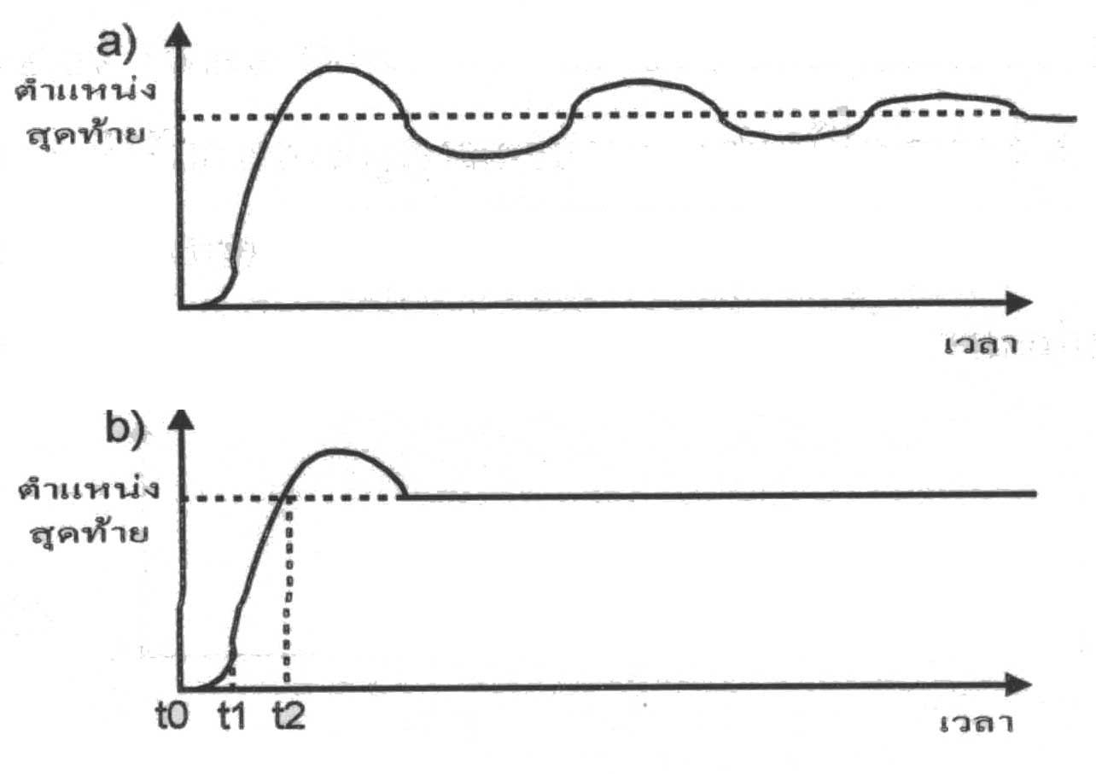

รูปที่ 3.11 ผลตอบสนองในการเข้าสู่สภาวะคงตัว (a) ผลตอบสนองเมื่อการหน่วง
(b) ผลตอบสนองเมื่อมีการหน่วงด้วยไฟฟ้า
อัตราเร่งของมอเตอร์จะถูกควบคุมโดยวงจร VCO (Voltage controlled oscillator) และช่วงเวลาในการเก็บประจุ (RC time Constant ) ของคาปาซิเตอร์จะกำหนดอัตราเร่งที่แตกต่างกัน ในรูปที่ 3.12 แสดงอัตราสเตปต่อเวลาซึ่งแบ่งออกเป็น 3 ช่วงคือ ขณะสตาร์ทช่วงแรกมีความเร่งเพิ่มอัตราสเตปอย่างต่อเนื่อง ช่วงที่สองเป็นอัตราสเตปขณะใช้งานสูงสุด และช่วงสุดท้ายเกิดความหน่วง (Deceleration) ลดความเร็วของมอเตอร์ลงมาจนกระทั่งหยุดนิ่ง

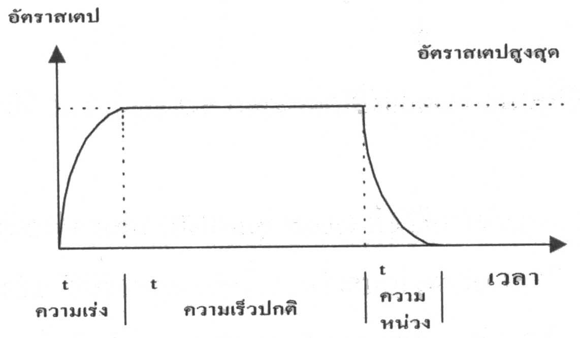

รูปที่ 3.12 โค้งช่วงเวลาการเพิ่มความเร็วและลดความเร็วของมอเตอร์

รีโซแนนซ์ (Resonance) สเตปปิ้งมอเตอร์ขณะทำงานไม่มีโหลด โดยการเปลี่ยนความถี่ใช้งานไปในช่วงหนึ่ง ๆ จะมีความถี่ค่าหนึ่งที่ทำให้เกิดการรีโซแนนซ์ ซึ่งจะเกิดเสียงรบกวน หรือสมารถตรวจสอบได้ด้วยการตรวจจับการสั่นสะเทือน ดังนั้นควรหลีกเลี่ยงการใช้งาน ณ ความถี่เรโซแนนซ์

3.3.6 วิธีขับเฟสสเตปปิ้งมอเตอร์
วิธีที่ใช้ในการชับเฟสสเตปปิ้งมอเตอร์ขึ้นอยู่กับลักษณะการพันของขดลวดและรูปแบบของวงจรขับ สเตปปิ้งมอเตอร์

วิธีขับแบบเฟสเดียว (Wave Drive) คือ วิธีการขับที่เฟสใดเฟสหนึ่งของมอเตอร์ได้รับกระแสไฟฟ้าที่เวลาใด ๆ รูปที่ 3.13 ลำดับการส่งสัญญาณควบคุมของสเตปปิ้งมอเตอร์ 4 เฟส ซึ่งมีเฟสเดียวที่ถูกขับ ดังนั้นค่าโฮลดิ้งและไดนามิกทอร์คจะลดลง 30% แต่สามารถชดเชยค่าแรงบิดให้เพิ่มขึ้นได้โดยเพิ่มแรงดันของแหล่งจ่ายไฟ ซึ่งจะทำให้ประสิทธิภาพ (Effeciency) สูง แต่มีความแม่นยำของสเตปน้อย

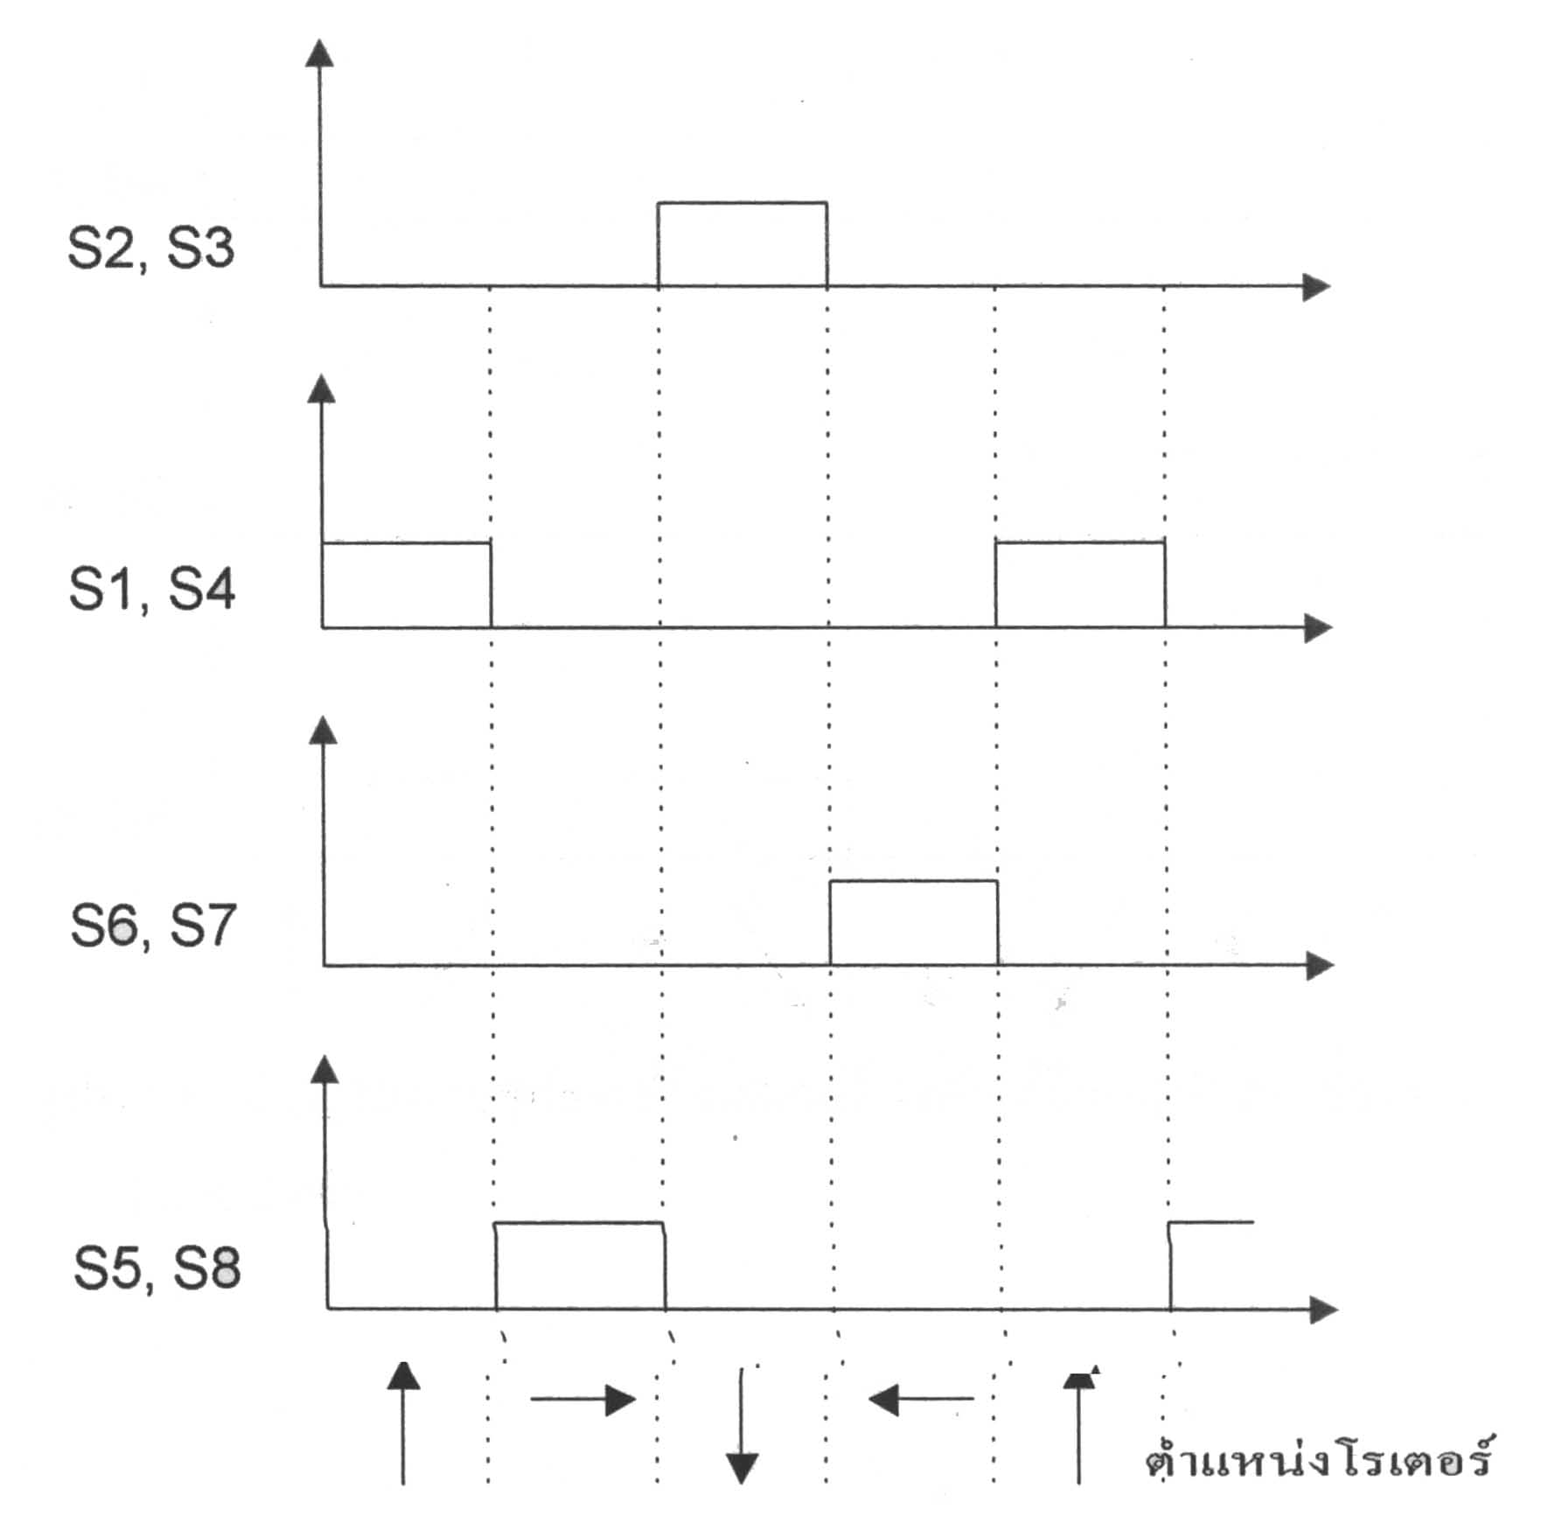

รูปที่ 3.13 สัญญาณควบคุมสเตปปิ้งมอเตอร์ 4 เฟสที่มีวงจรขับสองขั้วแบบเฟสเดียว

วิธีขับแบบหนึ่งและสองเฟส (Half-step mode) คือวิธีการขับแบบครึ่งสเตป เช่น ความกว้าง 1 สเตป เท่ากับ 7.5 องศา แต่การขับวิธีนี้จะหมุนไปครั้งละครึ่งสเตป เท่ากับ 3.75 องศา ผลที่ได้รับขณะใช้งานคือ โฮล ดิ้งทอร์คจะมากและน้อยสลับกันไป เพราะถูกขับ 2 เฟส และ 1 เฟส สลับกัน ดังนั้นค่าแรงบิดเฉลี่ยจะสูงกว่าวิธีขับเฟสเดียว แต่จะมีความแม่นยำน้อยลงขณะที่หมุนครบสเตปลำดับการส่งสัญญาณควบคุม

3.3.7 การกำจัดสไปค์ (Spike Suppression)
ขณะที่ทรานซิสเตอร์ในวงจรขับสเตปปิ้งมอเตอร์หยุดนำกระแสจะทำให้เกิดค่าแรงดันสูง ซึ่งเกิดการยุบตัวของสนามแม่เหล็กในขดลวด ตามสมการ V = L di/dt แรงดันที่เกิดขึ้นนี้ อาจทำให้รอยต่อของทรานซิสเตอร์เสียหายได้ ถ้าไม่กำจัดออกไป ปัญหาเหล่านี้แก้โดยใช้วงจร ฟรีวิลลิ่ง (Freewheeling Circuit) เป็นทางผ่านของกระแส จากขดลวดขณะที่ทรานซิสเตอร์หยุดทำงาน ซึ่งมีรูปแบบดังนี้คือ
การกำจัดโดยใช้ไดโอด (Diode Suppression) คือการนำไดโอดมาต่อขนานกันกับขดลวด ดังรูปที่ 3.14 หลังจากที่ทรานซิสเตอร์หยุดนำกระแส จะเกิดกระแสไหลวนอยู่เป็นวงกลมรอบขดลวดและไดโอด กระแสนี้จะลดค่าลงตามเวลา วิธีนี้เป็นวิธีที่ง่ายที่สุดแต่การทำให้กระแสไหลวนหมดต้องใช้เวลานาน

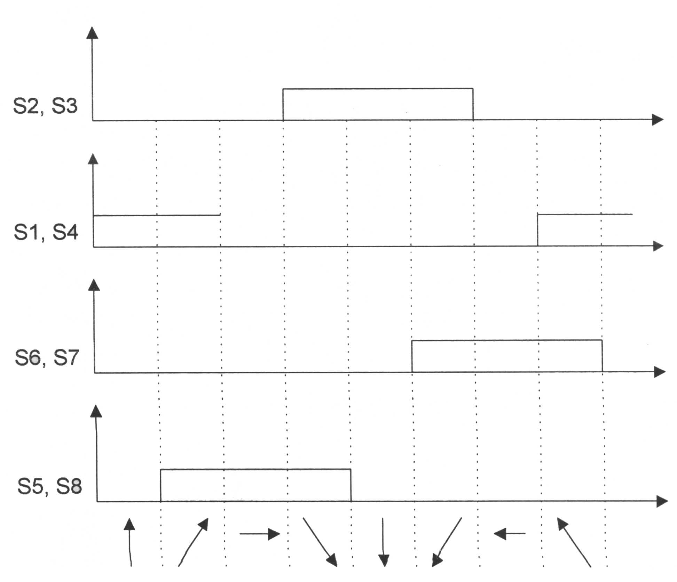

รูปที่ 3.14 สัญญาณควบคุมสเตปปิ้งมอเตอร์ 4 เฟส ที่มีวงจรขับสองขั้วแบบ 1 และ 2 เฟส

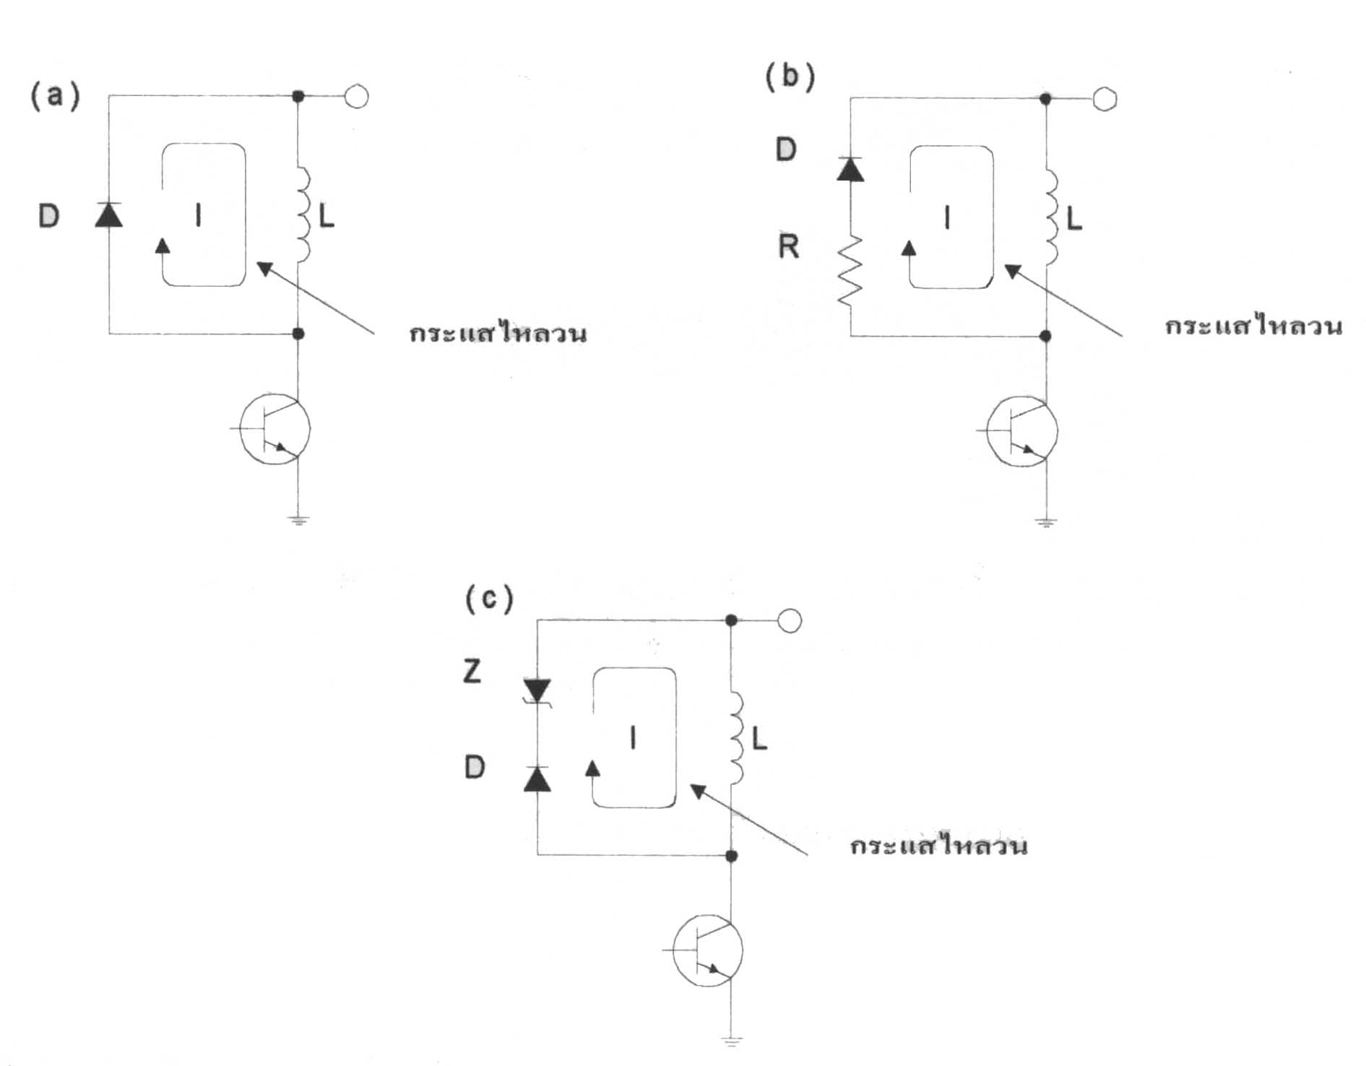

รูปที่ 3.15 วิธีการกำจัดสไปค์ (a) กำจัดด้วยไดโอด (b) กำจัดด้วยไดโอดและความต้านทาน
(c) กำจัดด้วยไดโอดและซีเนอร์ไดโอด
การกำจัดโดยใช้ไดโอดและความต้านทาน (Diode and Resister Suppression) คือการนำค่าความต้านทานมาอนุกรมกับไดโอด ค่าความต้านทานช่วยให้กระแสไหลวนลดค่าลงเร็วขึ้น เพราะมีค่าเวลาลงตัว (Time constant = L/R) น้อยลง
การกำจัดโดยใช้ไดโอดและซีเนอร์ไดโอด (Zener Diode Suppression) การใช้ไดโอดเพียงอย่างเดียวในการกำจัดแรงดันสไปค์มีข้อเสียคือ แรงบิดที่ได้รับจะลดน้อยลงไป นอกเสียจากว่าแรงดันตกคร่อมทรานซิสเตอร์จะมีค่าเพิ่มขึ้นประมาณ 2 เท่า ของแหล่งจ่ายแรงดัน ซึ่งแรงดันที่สูงขึ้นนี้จะทำให้สนามแม่เหล็กและกระแสไหลวนลดค่าอย่างรวดเร็ว ทำให้แรงบิดจึงดีขึ้น ด้วยเหตุนี้จึงใช้ความต้านทานต่ออนุกรมกับไดโอดหรือซีเนอร์ไดโอดต่ออนุกรมกับไดโอดแทน ซึ่งวิธีการใช้ซีเนอร์ไดโอดจะให้ผลดีที่สุด โดยเปรียบเทียบเวลาที่ใช้ในการลดค่ากระแสไหลวน และรูปที่3.16 ตัวอย่างวงจรที่ใช้ซีเนอร์ไดโอด และไดโอดต่ออนุกรมเพื่อลดแรงดันสไปค์ สำหรับความต้านทาน (R ) ในวงจรใช้สำหรับสร้างกระแสกระตุ้นขดลวดให้เร็วขึ้น
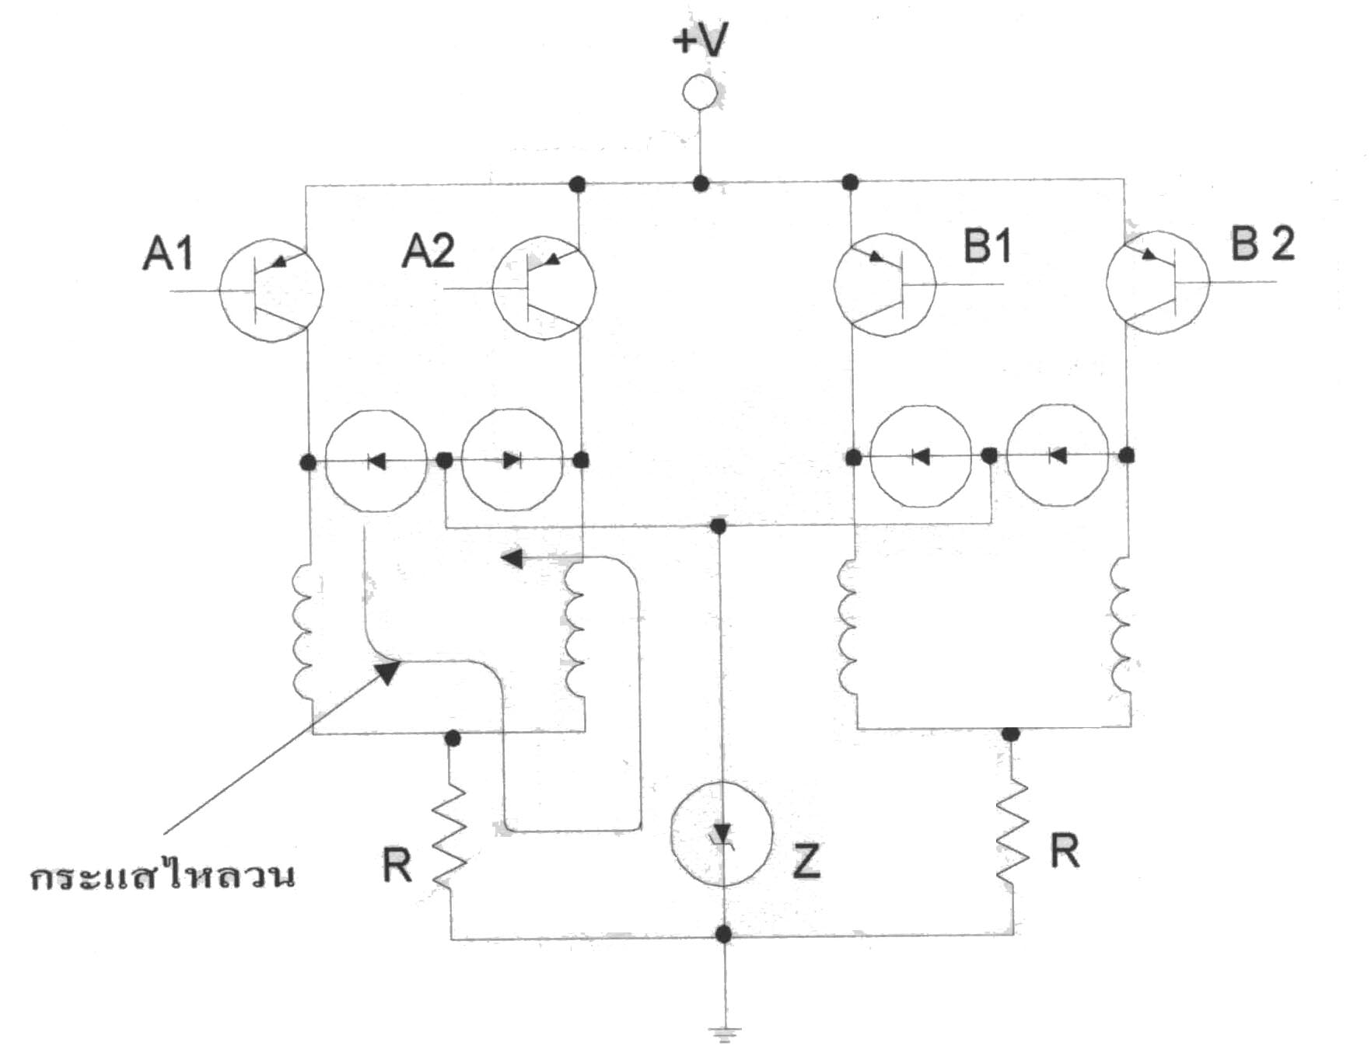

รูปที่ 3.16 ตัวอย่างวงจรกำจัดแรงดันสไปค์

3.3.8 การพิจารณาวงจรขับสเตปปิ้งมอเตอร์
ในสภาวะที่มอเตอร์ทำงานด้วยระดับแรงดันคงที่ค่าหนึ่งแรงบิดที่ได้ จะลดลงถ้ามีการเพิ่มอัตราสเตปเนื่องมาจากการเพิ่มค่าของแรงดันต้านกลับ (Back EMF) และช่วงเวลาขาขึ้น (Rise Time) ของกระแสในขดลวดถูกจำกัดหรือจะมีค่ามีค่ามากวงจรเทียบเคียงของสเตปปิ้งมอเตอร์แสดงดังรูปที่3.17 วิธีแก้ไขให้เกิดการเปลี่ยนแปลงของกระแสในขดลวดเร็วขึ้นทำได้โดยเพิ่มแรงดันของแหล่งจ่ายไฟให้สูงขึ้นเพื่อรักษาระดับกระแสให้คงที่ และขณะทำงานที่อัตราสเตปสูง ๆ หรืออาจคงค่าของแรงดันเอาไว้ด้วย แต่เพิ่มค่าความต้านทานอนุกรมเข้าไปในวงจรดังรูปที่ 3.17 ค่าความต้านทานนี้เรียกว่า ฟอสซิ่ง รีซิสแตนท์ (Forcing Resistance)
ค่าความต้านทานที่ต่อเพิ่มนี้จะลดค่าเวลาคงตัว (t = L/R ) ทำให้ใช้งานที่ความเร็วสูงได้ดี ดังนั้นถ้าเพิ่มความต้านทานทีค่า 3 เท่าของความต้านทานขดลวด จะทำให้มีค่าเวลาคงตัวเท่ากับ L/4R และควรเพิ่มขนาดแรงดัน แหล่งจ่ายไฟเป็น 4 เท่าด้วย เพื่อรักษาระดับกระแสผ่านขดลวดให้คงที่ซึ่งในกรณีนี้อาจมีปัญหาในเรื่องแหล่งจ่ายไฟ หรือเกิดการสูญเสียที่ Forcing resistance ในรูปของความร้อน ดังนั้นที่ความเร็วต่ำ ๆ จึงไม่เหมาะที่จะนำวิธีการนี้มาใช้
ในการออกแบบวงจรขับสเตปปิ้งมอเตอร์ ควรให้มีกำลังงานสูญเสีย จากค่า Forcing Resistance น้อยที่สุด วงจรขับที่จะกล่าวถึงต่อไปนี้จะแก้ปัญหาเหล่านี้ได้
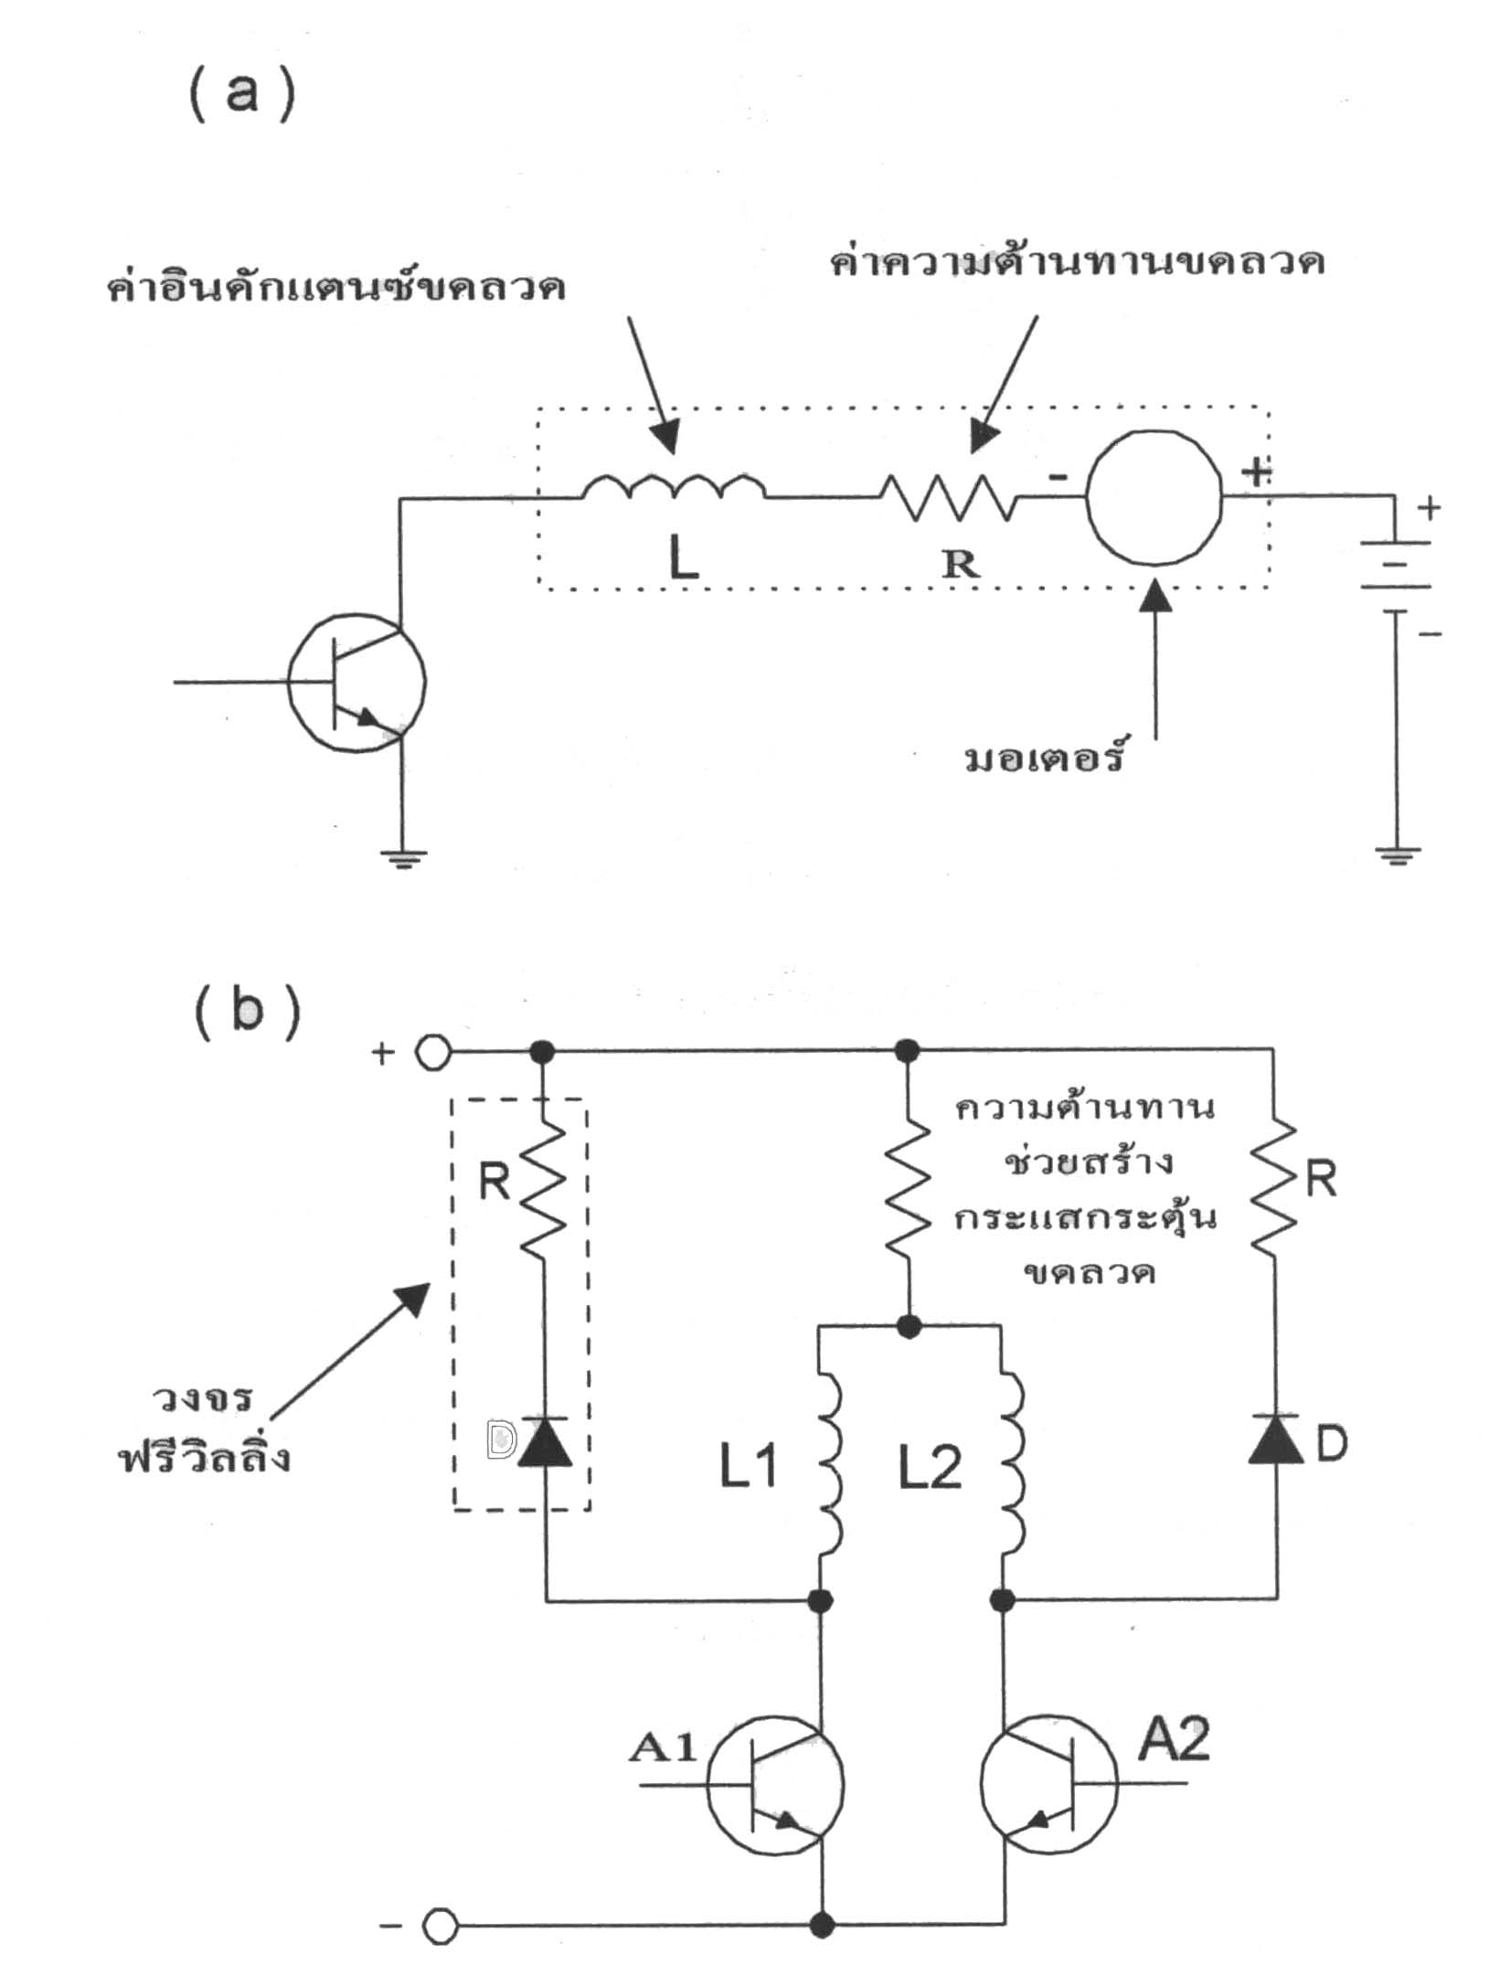

รูปที่ 3.17 (a) แสดงวงจรเทียบเคียงขอลวดของสเตปปิ้งมอเตอร์
(b) แสดงวงจรขับที่มี Forcing resistamce

วงจรขับแบบสองสถานะ (Bi-level drive) วงจรขับแบบสองสถานะ มีแรงดันที่จ่ายให้กับมอเตอร์ 2 ค่า คือค่าสูงและต่ำขณะอัตราสเตปเป็นศูนย์จะรับแรงดันต่ำกว่าขีดจำกัดของมอเตอร์และเมื่ออัตราสเตปเพิ่มจากค่าศูนย์ มอเตอร์จะทำงานที่ระดับแรงดันสูงกว่าขีดจำกัด จากวงจรขับแบบสถานะที่แสดงดังรูป แรงดันค่าต่ำถูกใช้ช่วงอัตราสเตปเป็นศูนย์จนกระทั่งระดับกระแสในขดลวดมีค่าระดับหนึ่งจึงต่อแรงดันค่าสูงเข้าไปแทนและแรงดันค่าต่ำถูกตัดออกไปโดยการหยุดนำกระแส (Cut off) ของ D5 หรือ D6, D1, D2, D3 และ D4 เป็นฟรีวิลลิ่งไดโอดและ R เป็นฟรีวิลลิ่ง รีซิสแตนซ์

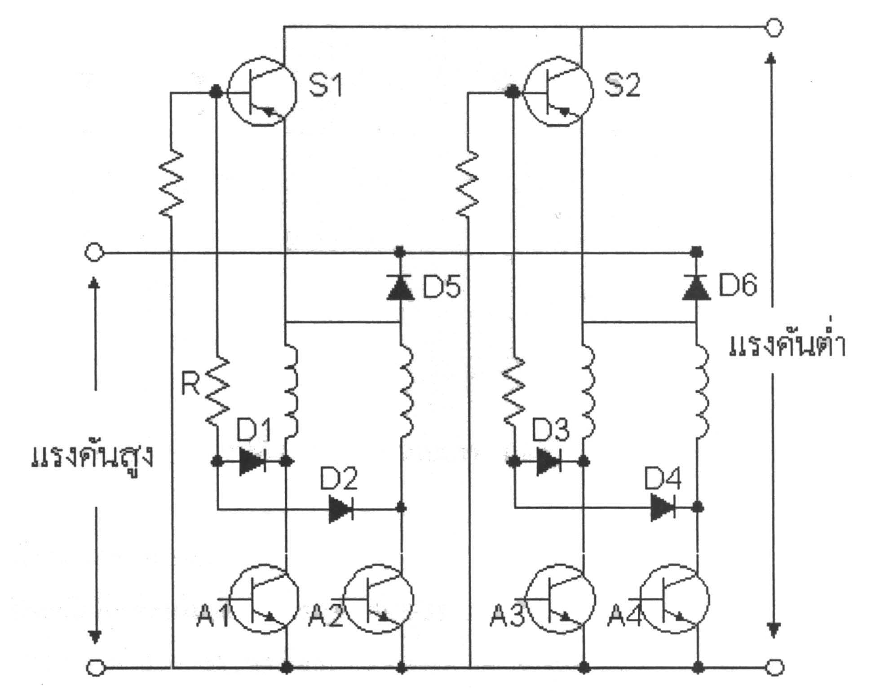

รูปที่ 3.18 วงจรขับแบบสองสถานะ

วงจรขับแบบชอปเปอร์ (Chopper drive) วงจรขับแบบนี้ใช้ระดับแรงดันจากแหล่งจ่ายเพียงค่าเดียว จ่ายให้กับขดลวด โดยกระแสที่จ่ายเข้ามามอเตอร์จะถูกรักษาระดับที่ค่าเฉลี่ยค่าหนึ่งด้วยวิธีการควบคุมระดับกระแสนั่นคือ วงจรออปแอมป์ดีเทคเตอร์จะตรวจสอบค่าของกระแสโดยเปรียบเทียบจากแรงดันที่ตกคร่อม R เมื่อกระแสสูงกว่าระดับเฉลี่ย วงจรออปแอมป์ดีเทคเตอร์จะหยุดขับทรานซิสเตอร์ กระแสที่ไหลผ่านขดลวดจึงลดค่าลง เมื่อลดลงมาต่ำกว่าค่าระดับเฉลี่ย ทรานซิสเตอร์ก็จะถูกขับให้นำกระแสเพื่อให้มีกระแสไหลผ่านขดลวดเพิ่มขึ้น และจะทำงานสลับกันไปเพื่อให้ได้ระดับกระแสเฉลี่ยค่าหนึ่ง
ลักษณะของสัญญาณที่ขับขา B ของทรานซิสเตอร์ A1 หรือ A2 จึงเป็นลักษณะไฟกระแสตรงที่ถูก
ชอปแรงดัน +V มีค่าประมาณ 5 ถึง 10 เท่า ของระดับแรงดันปกติของมอเตอร์ D1, D2, D3 และ D4 เป็น
ฟรีวิลลิ่งไดโอด ต่ออนุกรมกับซีเนอร์ไดโอด Z วงจรขับแบบนี้เหมาะสำหรับการใช้งานที่มีการเปลี่ยนแปลงความเร่งอย่างรวดเร็ว

3.4 อุปกรณ์ตรวจจับ (Sensor)
ในวงจรอิเล็กทรอนิกส์ในส่วนนำสัญญาณเข้าที่ทำหน้าที่เป็นส่วนรับรู้ความรู้สึกต่าง ๆ เราเรียกว่า ตัวตรวจจับ (เซนเซอร์) ซึ่งจะทำการเปลี่ยนแปลงความรู้สึกต่าง ๆ ที่ได้รับเป็นสัญญาณทางไฟฟ้าซึ่งอาจจะเป็นแรงดันหรือกระแสก็ได้ และส่งให้กับวงจรอิเล็กทรอนิกส์เพื่อตีความหมาย และเอาผลดังกล่าวไปใช้งานได้ตามต้องการ
ตัวตรวจจับแบบพื้นฐานที่เราคุ้นเคยกันอย่างดี เช่น สวิตซ์กลไก, สวิตซ์แม่เหล็ก, เซลล์รับแสง, โฟโตทรานซิสเตอร์, ออปโต้คัปเปลอร์, ตัวตรวจจับตำแหน่ง, ตัวตรวจจับแรงดัน, ตัวตรวจรับอุณหภูมิ, ตัวตรวจจับเสียง เป็นต้น ตัวตรวจจับต่าง ๆ เหล่านี้ จะทำหน้าที่เปลี่ยนสถานภาพทางฟิสิกส์ให้เป็นสัญญาณทางไฟฟ้า เพื่อนำไปประยุกต์ใช้งานในวงจรอิเล็กทรอนิกส์ให้สามารถทำงานได้ตามต้องการ

3.4.1 โฟโต้ทรานซิสเตอร์ (Photo Transister)
โดยภาวะปกติ สารกึ่งตัวนำจะมีคุณสมบัติที่ไวต่อแสงอยู่แล้ว เมื่อมีการนำเอาสารกึ่งตัวนำมาสร้างเป็นโฟโต้ทรานซิสเตอร์ โปรตอนจากแสงจะทำให้เกิดอิเล็กตรอนอิสระขึ้น เป็นผลทำให้เกิดการไหลของกระแสไฟฟ้าขึ้นได้ ดังนั้นโฟโต้ทรานซิสเตอร์เป็นตัวตรวจจับแสงชนิดหนึ่งซึ่งถูกออกแบบขึ้นมาจากการเกิดประสบการณ์อย่างหนึ่งของสารกึ่งตัวนำ และมีรอยต่อ P-N ระหว่างสารสองชนิดของโฟโตทรานซิสเตอร์ ซึ่งรอยต่อนี้มีขนาดใหญ่กว่ารอยต่อ P-N ของทรานซิสเตอร์โดยทั่วไป ความแตกต่างจากทรานซิสเตอร์ทั่วไปคือที่ตัวถัง (Case) ด้านบนของโฟโต้ทรานซิสเตอร์จะมีช่องสำหรับรับแสงเพื่อส่งไปยังรอยต่อ P-N โดยช่องรับแสงนี้จะมีวัสดุเคลียร์ไมก้า (Clear Mica) หรือควอตเลนซ์ (Quartz Lenz) ติดอยู่บนช่องรับแสงดังกล่าว

วงจรสมมูลย์และการทำงาน วงจรสมมูลย์ของโฟโตทรานซิสเตอร์ ซึ่งก็คือการนำทรานซิสเตอร์มาต่อร่วมกับโฟโตไดโอต โดยตัวโฟโต้ไดโอดจะเป็นตัวควบคุมการจัดแรงดันให้ทรานซิสเตอร์ทำงาน เมื่อเกิดแสงมาตกกระทบที่ตัวโฟโต้ไดโอด จะทำให้เกิดแรงดันไปยังขาเบสของทรานซิสเตอร์ก่อให้เกิดกระแสเบสขึ้น ส่งผลให้ทรานซิสเตอร์ทำงานในที่สุด
ตามปกติการคำนวณหาค่าของกระแสอิมิตเตอร์จะใช้ความสัมพันธ์ดังนี้
I_{e}= I _{b}( h_{fe} +1)
แต่ในกรณีของโฟโตทรานซิสเตอร์ และเนื่องจากที่เบสและคอลเลคเตอร์มีโฟโต้ไดโอดต่อคร่อมอยู่ดังนั้นเมื่อโฟโตทรานซิสเตอร์ทำงานกระแสที่ไหลผ่านตัวโฟโตไดโอดจึงต้องนำมาพิจารณาเป็นกระแสไหลเข้าร่วมกับกระแสเบสด้วยทำให้สมการของกระแสอิมิเตอร์ของโฟโตทรานซิสเตอร์จึงกลายเป็น
I_{e} = (I _{p}+ I_{b}). (h _{fe}+ 1)
โดยที่ h_{fe} คือ อัตราการขยายกระแสของตัวโฟโตทรานซิสเตอร์
I_{p} คือ กระแสที่ไหลผ่านตัวโฟโต้ไดโอด
I _{b} คือ กระแสเบสของโฟโต้ทรานซิสเตอร์
สำหรับเครื่องหมายบวกและลบของ I_{b} ในสมการเป็นตัวบ่งบอกถึงชนิดของทรานซิสเตอร์ หากเป็นโฟโต้ทรานซิสเตอร์ชนิดเอ็นพีเอ็นค่าของ I_{b} จะเป็นบวก แต่ถ้าเป็นชนิด P-N-P ค่าของ I_{b} จะเป็นลบ
สำหรับความต้านทานด้านไฟฟ้ากระแสสลับของส่วนรับของโฟโตทรานซิสเตอร์จะมีค่าเท่ากับ R_{in} x h _{fe}ในภาวะที่โฟโต้ทรานซิสเตอร์ยังไม่ทำงานค่าความต้านทานภายใน (R) ของโฟโต้ทรานซิสเตอร์จะสูงมาก เนื่องจากการที่โฟโต้ไดโอดภายในโฟโต้ไดโอดภายในโฟโต้ทรานซิสเตอร์ถูกไบแอสกลับไว้ ทำให้เกิดค่าความต้านทานสูงมากขึ้น ซึ่งค่าความต้านทานอินพุทนี้เองจะเป็นตัวท่กำหนดความเร็วในการทำงานของตัวโฟโต้ทรานซิสเตอร์ ดังนั้นหากต้องการนำโฟโต้ทรานซิสเตอร์ไปใช้งานที่มีการสวิตซ์ความเร็วสูงต้องพิจารณาถึงพารามิเตอร์ตัวนี้ด้วย สำหรับสัญลักษณ์ของโฟโต้ทรานซิสเตอร์
พารามิเตอร์อีกตัวหนึ่งที่ต้องให้ความสำคัญคือ ค่าของกระแสรั่วไหลที่เกิดขึ้นภายในตัวโฟโต้ทรานซิสเตอร์ในขณะที่ยังไม่ทำงาน นั่นคือกระแสรั่วไหลระหว่างขาของคอลเล็คเตอร์และอิมิตเตอร์ซึ่งจะเกิดขึ้นในขณะที่โฟโต้ทรานซิสเตอร์ยังไม่มีแสงมาตกกระทบให้ตัวมันทำงาน หรือ
I _{ceo(dark)} ซึ่งสามารถคำนวณได้จากสมการ
I _{ceo(dark)}= h _{fe}x I_{CBO}
โดยที่ I_{CBO} คือ ค่าของกระแสรั่วไหลที่ขาคอลเล็คเตอร์และเบส ซึ่งก็คือกระแสรั่วไหลของตัวโฟโต้ไดโอดนั่นเอง
ปกติในโฟโต้ทรานซิสเตอร์ทั่ว ๆ ไปค่าของกระแสรั่วไหลนี้จะต่ำมาก ๆ อยู่ระหว่าง 4-8 ไมโครแอมป์ที่อุณหภูมิห้อง

3.4.2 อินฟาเรด แอลอีดี (Infrared LED)
อินฟาเรด แอลอีดี ถูกสร้างขึ้นมาเพื่อกำเนิดแสงในย่านอินฟาแรด เมื่ออินฟาแรด แอลอีดีนำกระแส อิเล็คตรอนจะเคลื่อนที่ผ่านสารกึ่งตัวนำชนิดพิเศษ และเกิดพลังงานจากโฟตอน การเกิดพลังงานดังกล่าวเป็นไปในทันที ที่มีกระแสไหลผ่าน
อินฟาเรด แอลอีดี สามารถกำเนิดแสงอินฟาเรดได้ในช่วงสองความยาวคลื่นคือ อินฟาเรดแอลอีดีที่สร้างจากสารแกลเลี่ยมอาเซไนต์ (Gallium Arsenide : GaAs) จะให้ความยาวคลื่นประมาณ 940 นาโนเมตร และอินฟาแรดแอลอีดีที่สามารถสร้างจากสารแกลเลี่ยมอลูมินั่มอาเซไนต์ (Gallium Aluminium Arsenied :GaAlAs) ซึ่งจะกำเนิดแสงอินฟาเรดที่มีความยาวคลื่นประมาณ 880 นาโนเมตร

3.4.3 โมดูลแสดงผลแบบผลึกเหลว ( LCD Module)
ในโมดุล LCD ประกอยด้วยส่วนประกอบหลักๆ 3 ส่วนคือ
- ตัวแสดงผล ( Display ) ภายในจะเป็นผลึกเหลวที่สามารถแสดงผลให้เห็นดดยอาศัยแสงจาก
ภายนอก ดังนั้นจึงต้องมีมุมในการมองข้อมูลที่แสดงผลบน LCD
- ตัวควบคุม ( Controller ) เป็นตัวรับข้อมูลจากอุปกรณ์ภายนอกมาควบคุมการทำงานของโมดูล
LCD เช่น ลบจอภาพ แสดงตัวอักษร หรือเลื่อนเคอร์เซอร์ เป็นต้น ตัวควบคุมนี้จะใช้ชิปควบคุม
โดยฉพาะ ชิปที่นิยมคือ เบอร์ HD44780 และ HD61830 โดย HD44780 จะใช้ควบคุม LCD แบบ
อักขระ ส่วน HD61830 ใช้ควบคุม LCD แบบกราฟิก
- ตัวขับ ( วงจรขับสเตปปิ้งมอเตอร์ ) เป็นตัวรับสัญญาณจากตัวควบคุมมาขับให้ตัวแสดงผลแสดง
- ข้อมูลตามที่กำหนด ชิปที่ทำหน้าที่นี้ได้แก่ เบอร์ HD44100H และ MSM5259 เป็นต้น
โมดูล LCD มีขาต่อทั้งสิ้น 14 ขา มีการจัดขาและรายละเอียดดังนี้
Vss (ขา 1) : ต่อกราวด์
Vdd (ขา 2) : ต่อไฟเลี้ยง +5 V
Vo (ขา 3) : เป็นขาอินพุทรับแรงดันเพื่อปรับความเข้มของการแสดงผล
RS (ขา 4) : เป็นขาอินพุทในการแยกชนิดของข้อมูลที่ทำการประมวลผลในขณะนั้นว่าเป็นคำสั่งสำหรับรีจิสเตอร์ IR หรือเป็น ข้อมูลสำหรับรีจิสเตอร์ DR โดยถ้าขานี้เป็น “0” ข้อมูลที่ส่งมาจะเป็นคำสั่ง แต่ถ้าขานี้เป็น “1” ข้อมูลที่ส่งมาเป็นข้อมูลสำหรับการแสดงผล
R/W (ขา 5) : เป็นขาที่ใช้เลือกการอ่านหรือเขียนข้อมูลกับ LCD ถ้าเป็น “0” เป็นการกำหนดให้เขียนข้อมูล ถ้าเป็น ”1” จะเป็นการอ่านข้อมูล
E (ขา 6) : เป็นขาอีนาเบิล LCD ให้ทำงาน
D0-D7 (ขา 7-14) : เป็นขาที่ใช้เป็นทางผ่านของข้อมูลระหว่าง LCD กับอุปกรณ์ภายนอกขนาด 8 บิท

